Keysight C7515B ENDC 测试总结

版本 1.0

2020年05月25日

**Weidh2**

**MOTOROLA INTERNAL USE ONLY**

This document and the information contained in it is MOTOROLA INTERNAL USE ONLY and shall not be used, or published, or disclosed, or disseminated outside of Motorola in whole or in part without Motorola’s consent. This document contains trade secrets of Motorola. Reverse engineering of any or all of the information in this document is prohibited. The copyright notice does not imply publication of this document.

@Copyright Motorola Mobility LLC, 2014, All Rights Reserve

**目录**

Keysight C7515B ENDC 测试总结 1

1.环境配置与注册 3

1.1场景(Scenario)设置 3

1.2 小区配置与激活 3

1.3. ENDC注册 6

2. 常见问题 6

2.1 LTE 注册失败。 6

2.2 RRC connection Reconfiguration 失败 7

2.3 5G NR接入失败 9

2.4 其它问题 11

3. 注意事项： 11

# 1.环境配置与注册

## 1.1场景(Scenario)设置

点击HCCU的Scenario按钮，显示Scenario设置界面。

切换Scenario时需要先关闭Test App。

ENDC 场景种需要选择含有LTE 和NR的小区的scenario，

例如 选择“NR_2DL4*4_2UL2*2_LTE_1CC”后点击Active即可。此场景兼容NSA和SA。UXM配置2个NR小区，每个小区支持下行4*4,上行2*2

如果需要测试NSA或者纯LTE下LTE多CC等场景，可切换至其他所需场景。



## 1.2 小区配置与激活

桌面找到5G NR Test APP， 双击打开，这个过程比较慢，需要耐心等待，

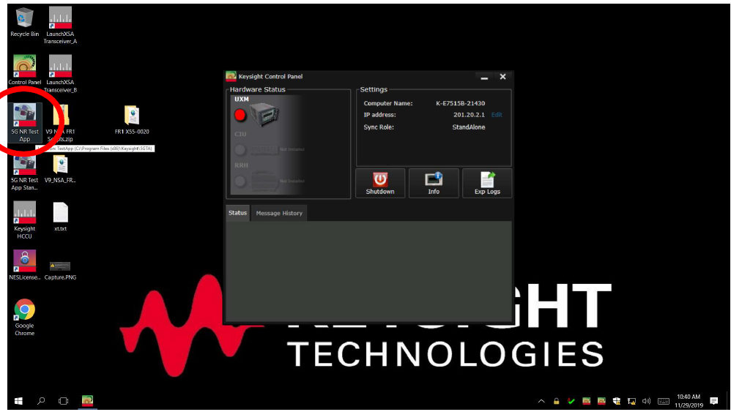

下图是TA打开后的界面。

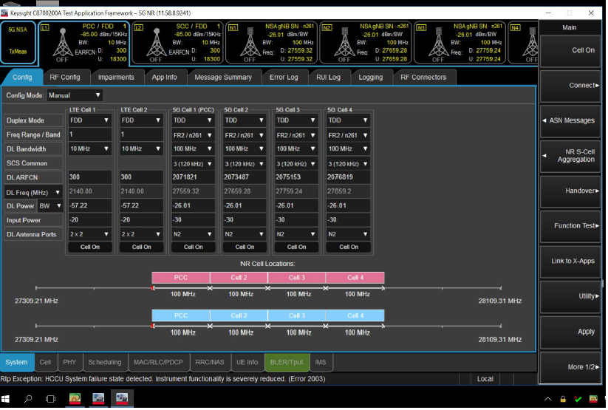

导入SCPI 脚本文件(scipt 脚本一般是在仪表厂商给的基础模板上调试好的配置i)， 该文件主要保存了NR 小区的相关配置，一般不会覆盖LTE小区的配置，LTE小区手动配置即可。

如下图

1）点击 Utility ->Export/Import SCPI –>import->选择之前已经调好的脚本-import，等待脚本加载完成即可。

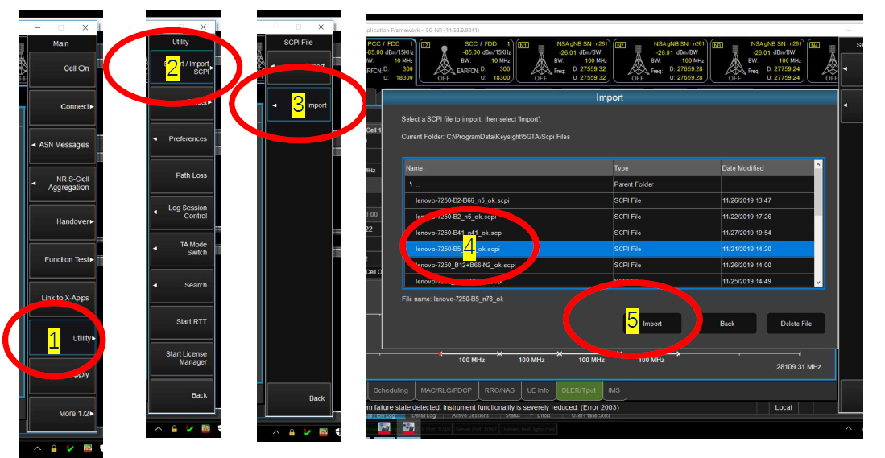

如图所示，脚本已经加载完成，请忽略加载中遇到warning。

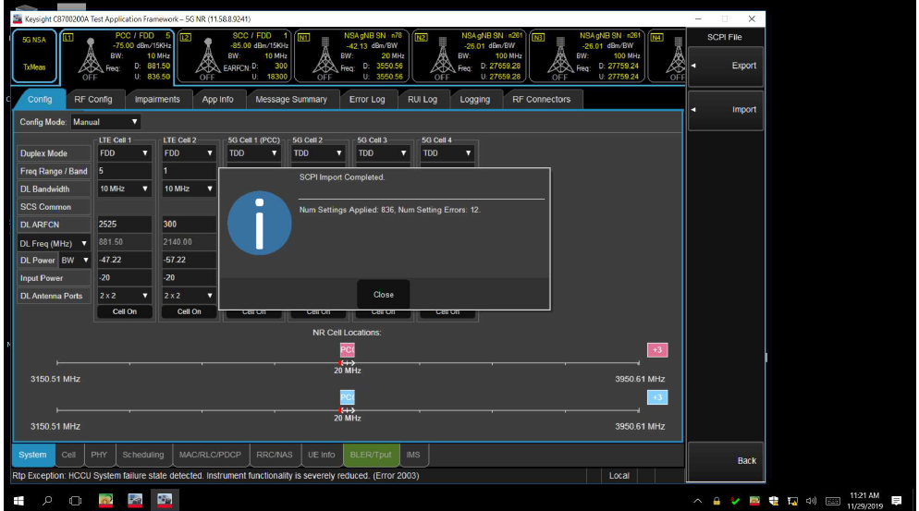

激活LTE小区

回到config界面，LTE小区选择需要测试的band和channel， 带宽，点击cell on, 激活小区。

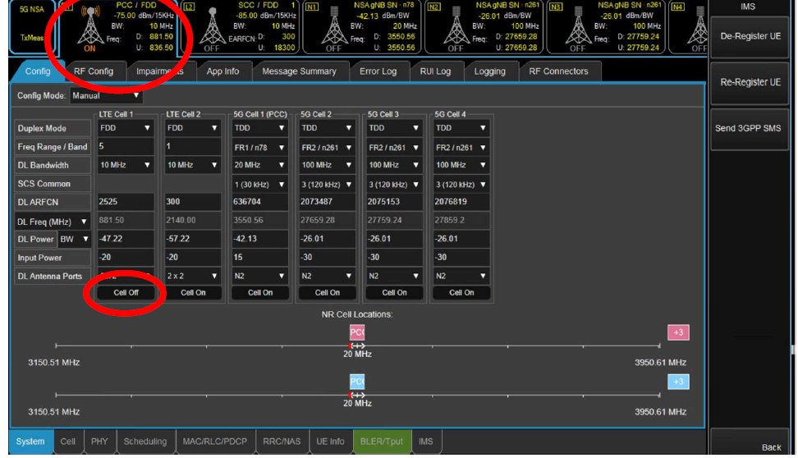

## 1.3. ENDC注册

手机开机，注册到LTE小区，待进入connected状态后,点击 NR_S-CELL Aggregation，勾选pcell1 添加NR小区，当NR小区处于Connected 状态时，表示注册成功， 这个过程如果NR小区处于关闭状态，会自动打开NR 小区并完成添加。至此，ENDC注册已完成，

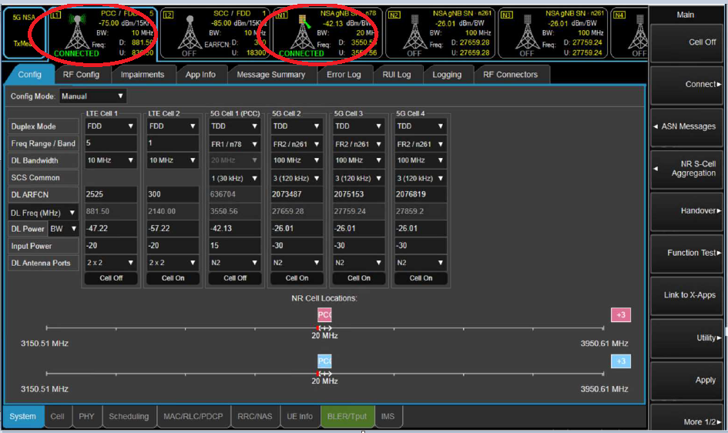

# 2. 常见问题

1.ENDC 注册流程分三步，1.LTE 注册2. LTE 重配3.5G 小区接入，以下是针对每一步可能出现问题的分析总结。

## 2.1 LTE 注册失败。

1）手机RAT模式不包含LTE mode，查看NV80000, 整机通过*#*#4636#*#*查看网络模式。

2）升级customer版本的手机未激活MBN，导致LTE band 不支持。

3）仪表侧鉴权参数配置有误，进入 lte_cell->RRC./NAS,->security->设置K值，KS卡K值为Ksysight sim, R&S卡为3GPP SIM.

4)传导连线有误，pathloss配置有误，导致手机搜网失败。

5）通过LOG查看手机随机接入失败，调整INPUT POWER或者重启手机，重启手机无效，重启TA。

6)手机注册现网被拒，需要重启手机。

7)带宽配置有误(例如：LTE band 5 不支持20M带宽，网络错误配置了20M)，手机搜网失败。

## 2.2 RRC connection Reconfiguration 失败

通过OTA log确认RRC 重配失败。

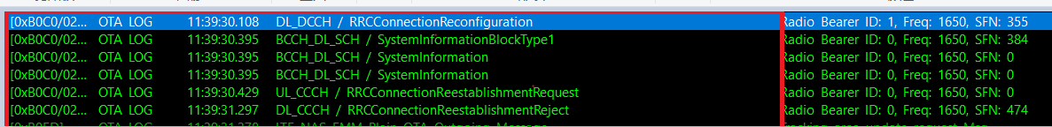

过滤item log, 勾选OTA-ALL, Qtraces-NR5G-ML1&RRC，Qtraces-LTE-ML1&RRC，在QTRACE消息中查看重配失败的ERROR信息，如果没有ERROR信息要仔细查看失败的可疑点，这一步出现问题的原因会比较多。

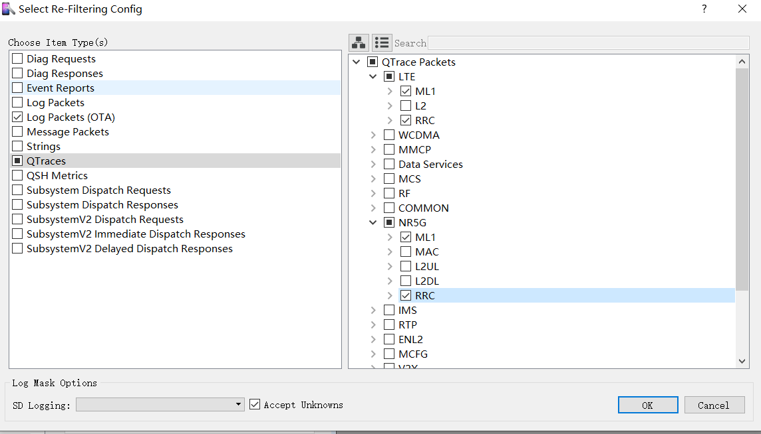

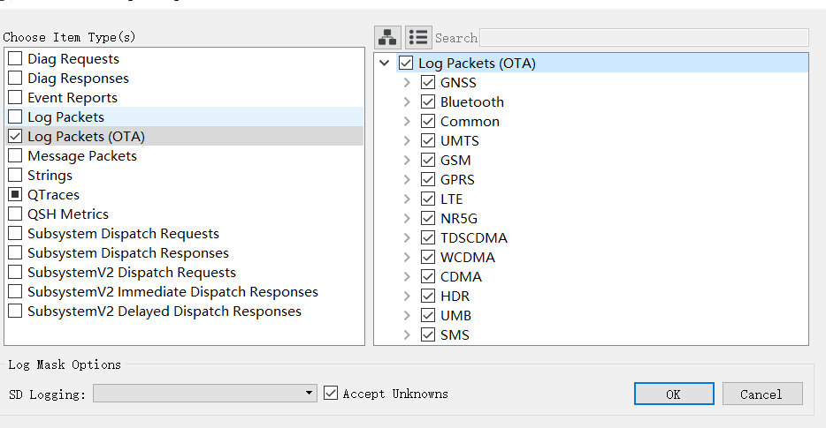

可能原因：

1. 当查看QTACE LOG提示 5G NR 协议栈未激活时，请查看手机RAT模式是否设置NR,检查NV80000, 整机通过*#*#4636#*#*查看网络模式。

2)手机死机，查看是否有死机文件生成。

3）网络参数配置有误，手机校验网络侧配置未通过，导致重配失败，可能配置有误的参数如下，需要具体问题具体分析。

SSB position， PointA position, BWP, Pmax, SCS(TDD:15K,FDD:30K)，codebook, coreset, search space.

进入NR_CELL->Config->cell->设置channel type为LOW,(这个问题主要是因为仪表软件问题导致)，或者按照协议38.508 4.3.1中的test frequency 根据带宽band scs配置相应的SSB, PointA, offset to carrier, DL_AFRCAN.

图422.1的error 提示网络侧BWP配置有误，需要增加除initi BWP 的ULlink BWP

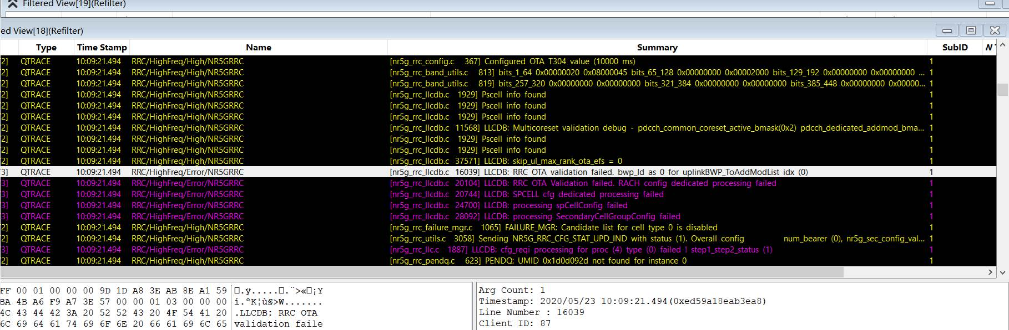

图2.2.1

4）当前调试的仪表配置文件是基于高通的老的基线，在新的基线上可能会增加新的校验，需要网络侧参数同步更新。

5）UE能力不支持，RFC配置问题，版本编译时未生成ENDC组合，导致UE能力不支持,需要自检并和高通确认。

## 2.3 5G NR接入失败

1. SSB捕获失败

过滤OTA消息，当手机收到RRC connection reconfigure消息，但是没有读到MIB的时候证

明UE捕获SSB失败，查看**0xB9BE，0xB9BF消息，**会发现SSB捕获失败, 这一步有可能是网络配

置的SSB 不在 同步栅格上，或者传导连接有误导致下行同步失败，需要查看SSB配置和连线状

态

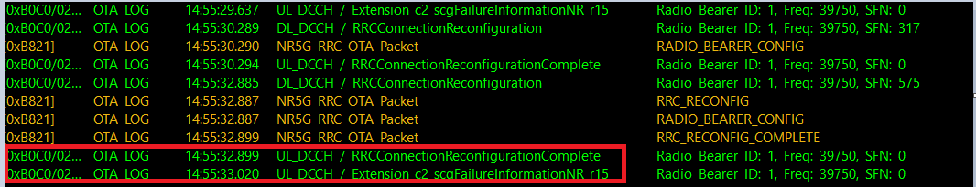

图2.3.1

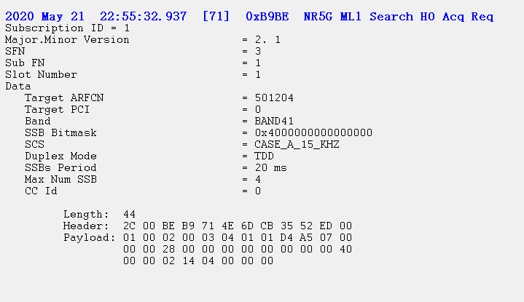

图2.3.2

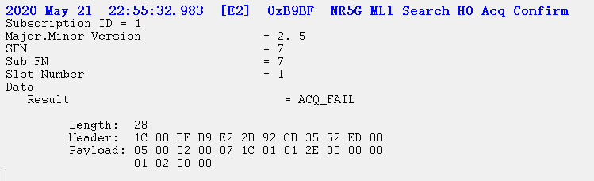

图2.3.3

1. 5G NR 随机接入失败

QCAT 过滤**0xB88A, 0xB889** LOG,如图可见 UE在5G小区随机接入时，没有收到网络回复的**RAR，需要查看手机连线是否正确，调整input power等。（inputpower调整参考图4.3.6）**

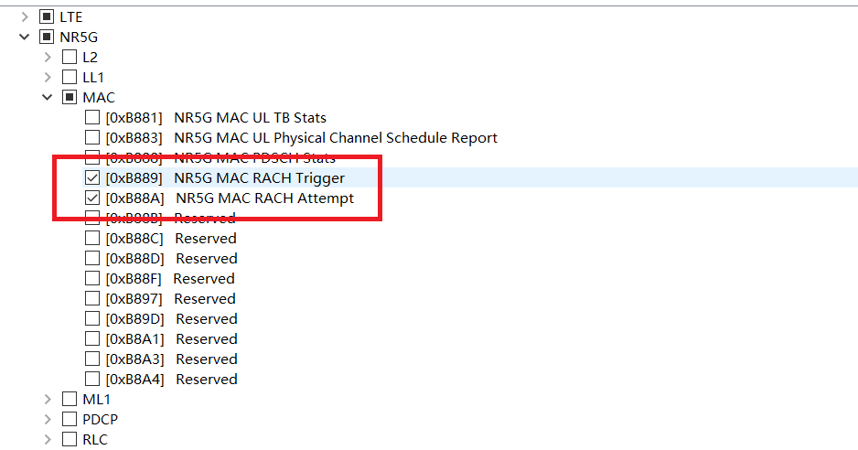

图2.3.4

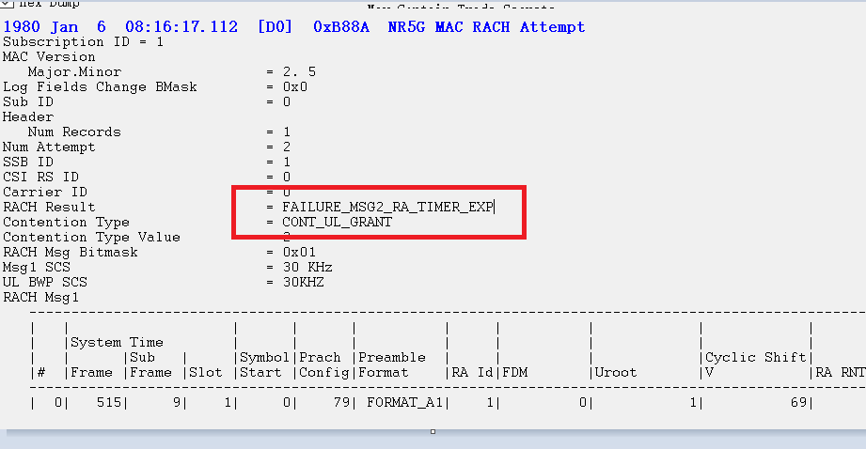

图2.3.5

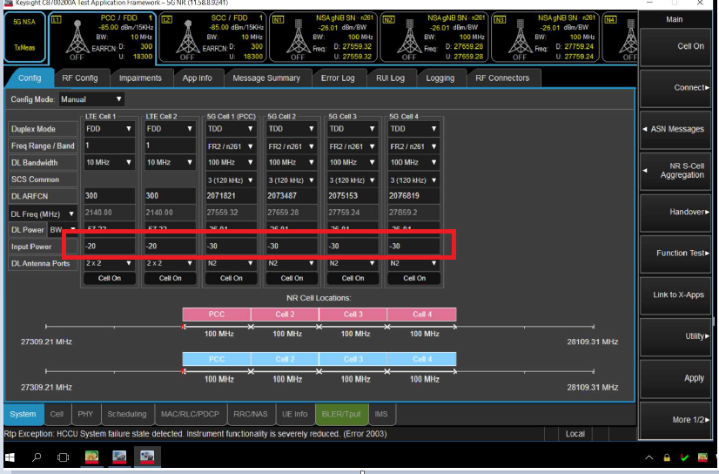

图2.3.6

## 2.4 其它问题

仪表和手机软件偶尔会出现性能问题，其它一些科学解决不了的问题，请重启手机和仪表。

# 3. 注意事项：

1. 在成功注册到ENDC之后，需要查看手机状态，是否有死机出现，按照以往经验，手机在注册完成后会出现死机的情况，需要double check 手机状态。
2. 注册完成后需要关注LTE与NR的Throughput状态，NR部分的throughput需要配置合适的时隙。
3. 在时间允许的情况下，测试需要覆盖NR的 low, Mib,high,channel,认证测试中时常出现中高信道注册问题。
4. 高通基线升级会根据协议规范带入新的功能，可能会影响ENDC注册。